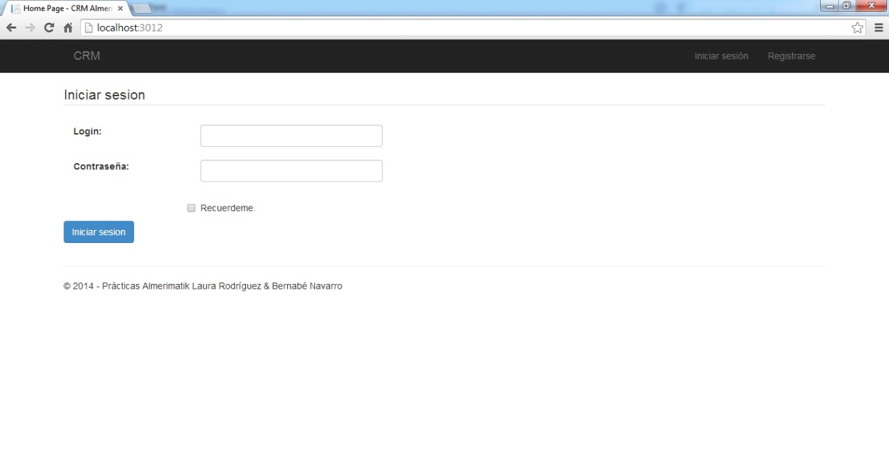
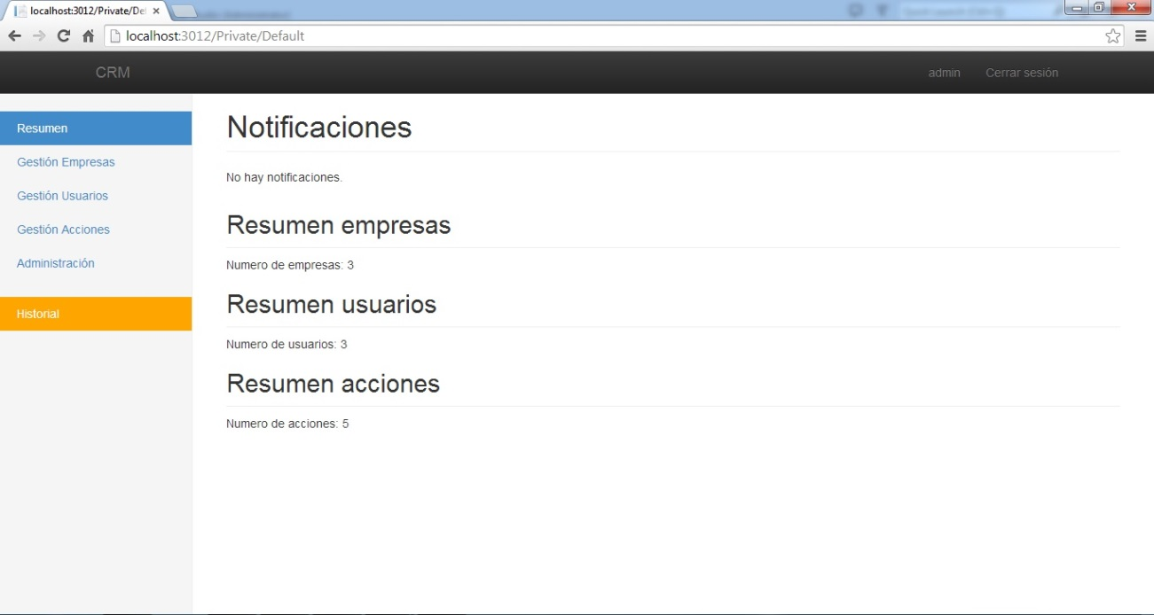
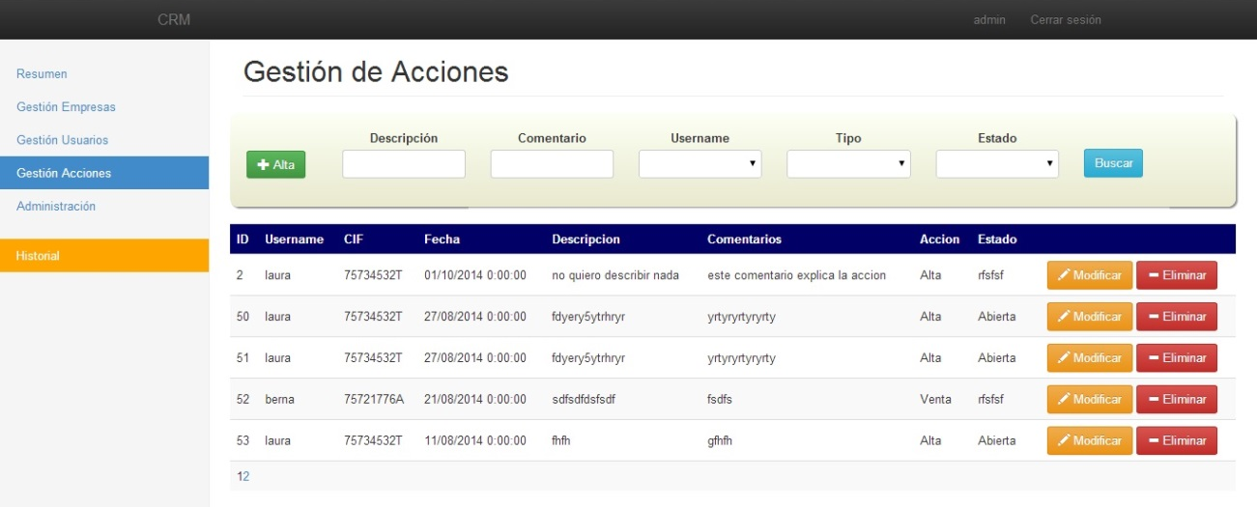
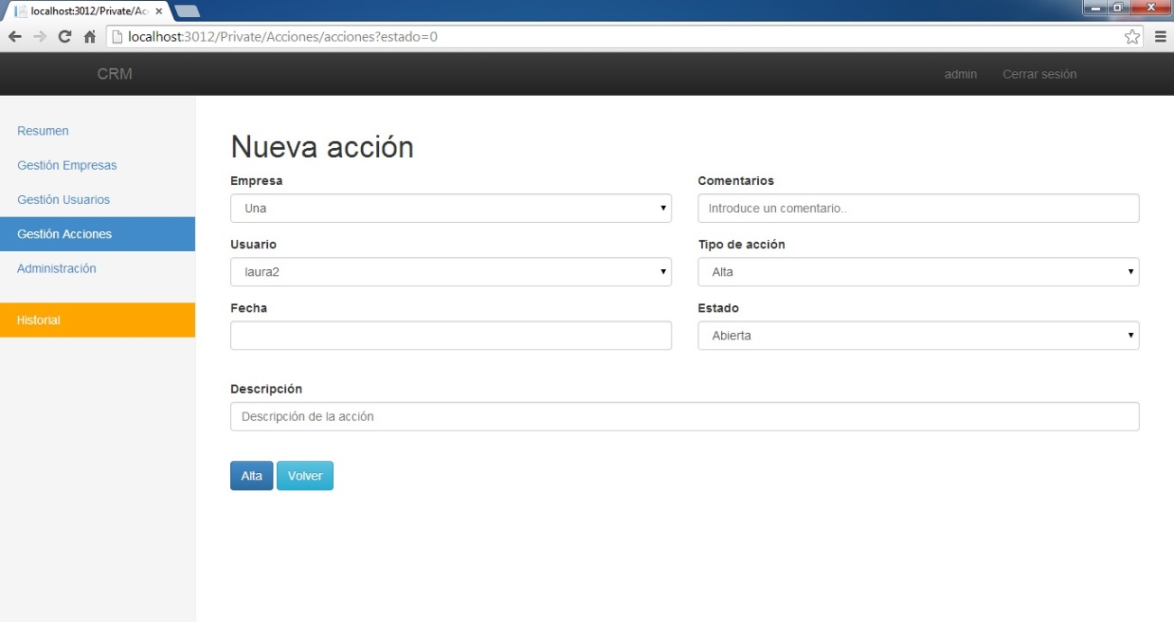
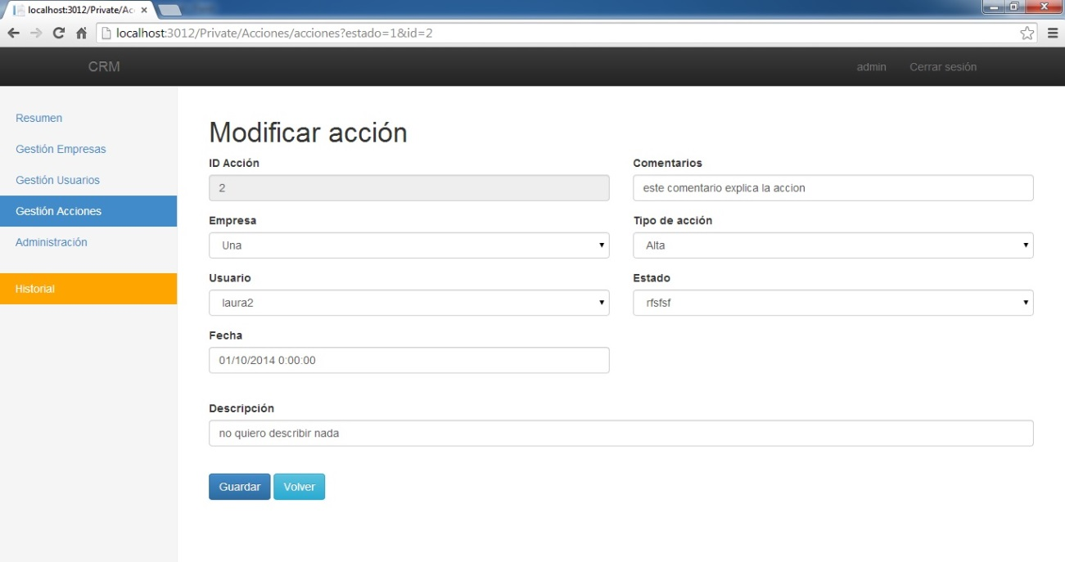
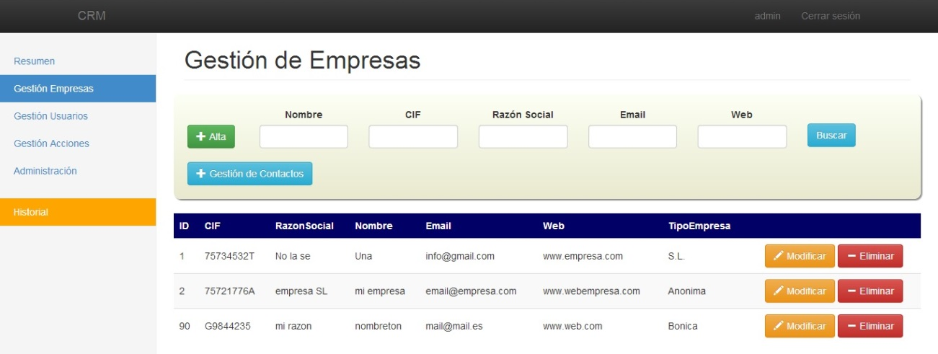
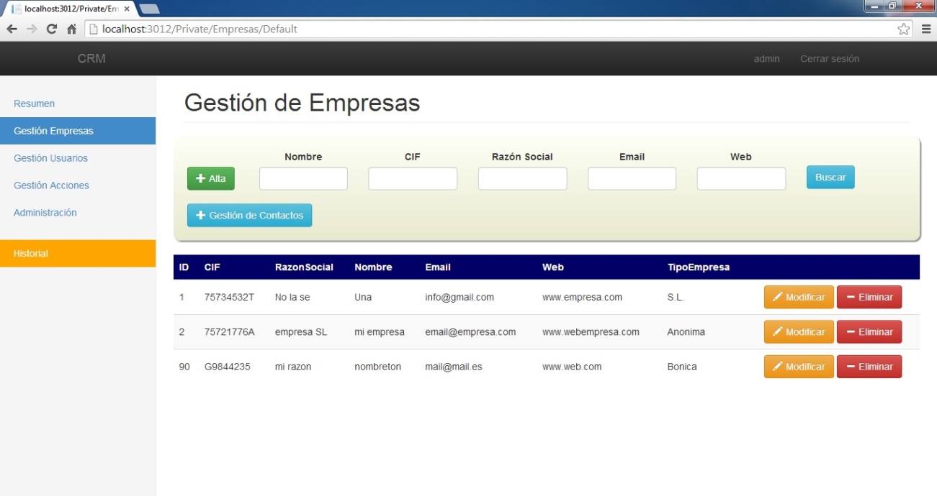
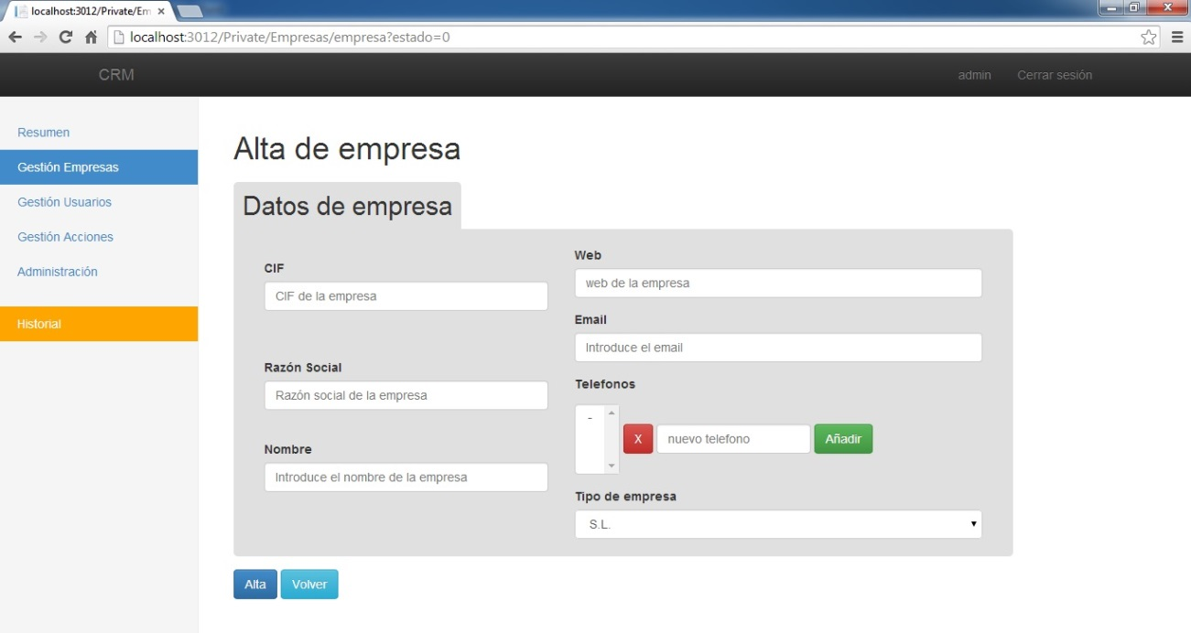
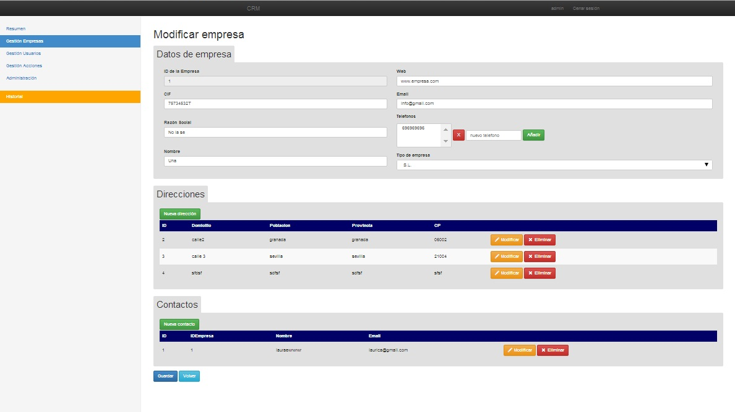
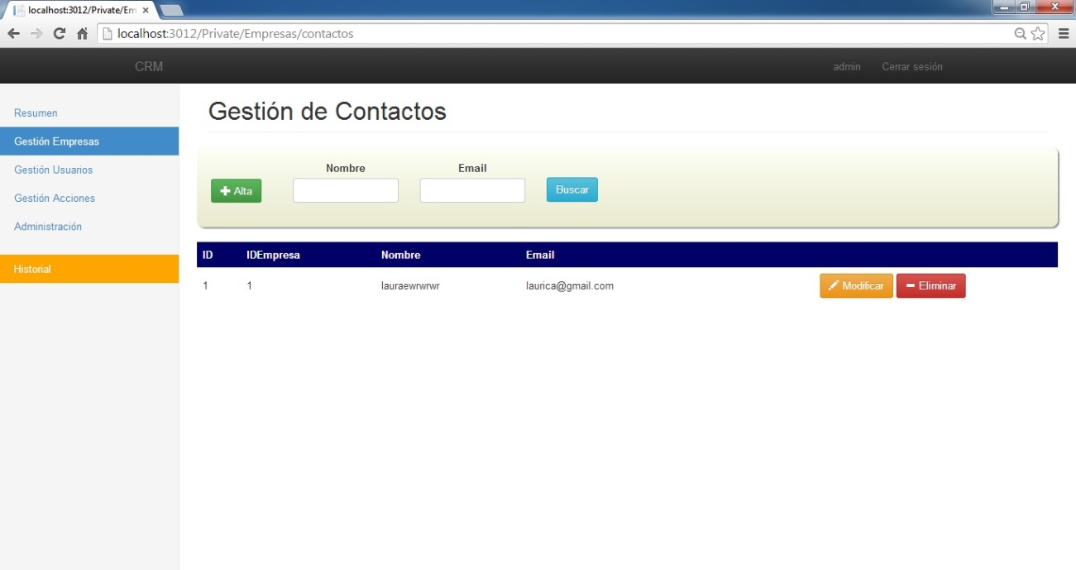
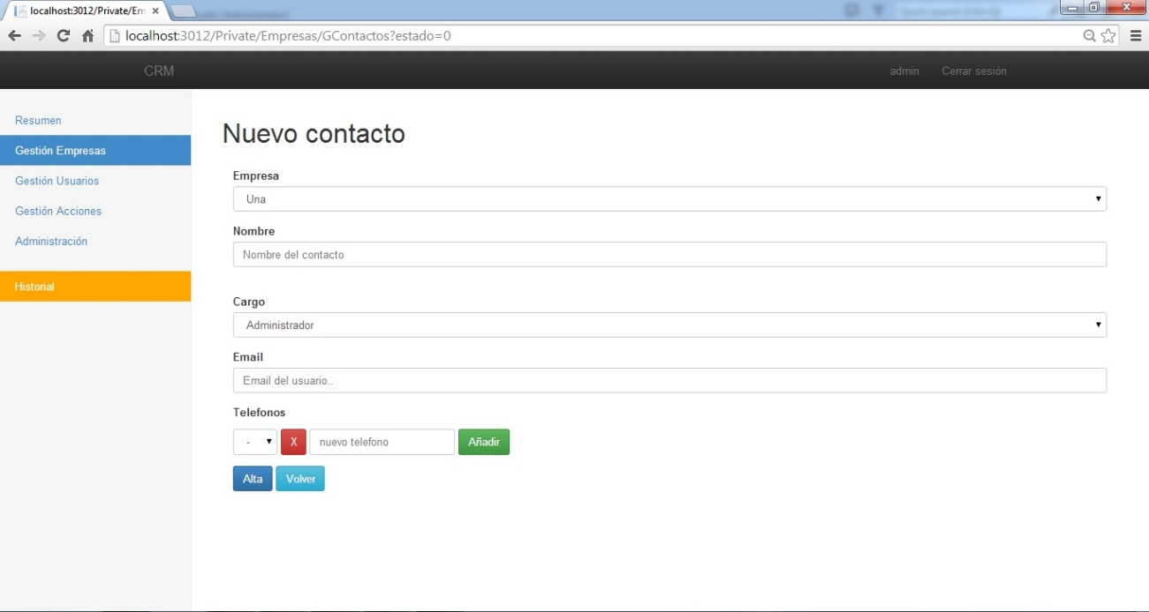
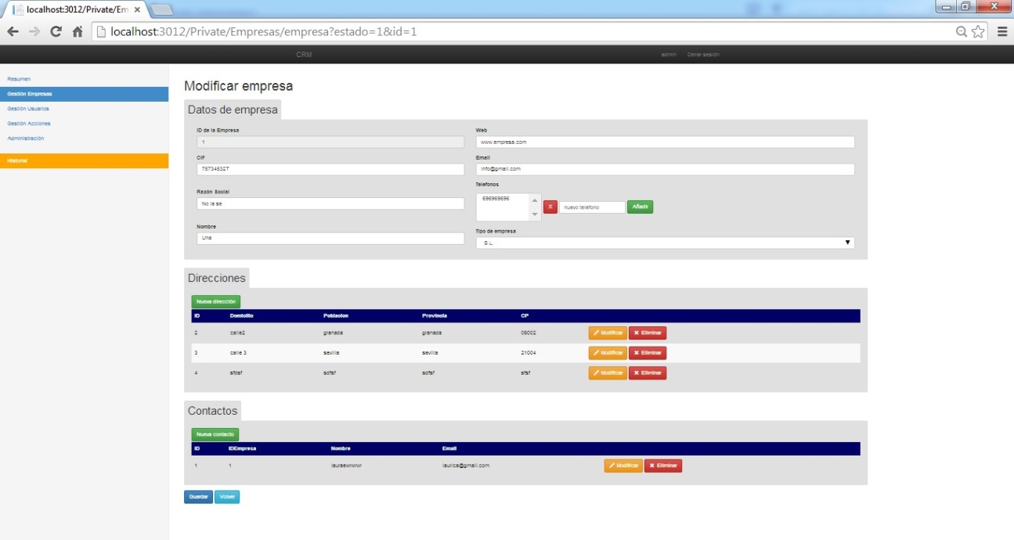
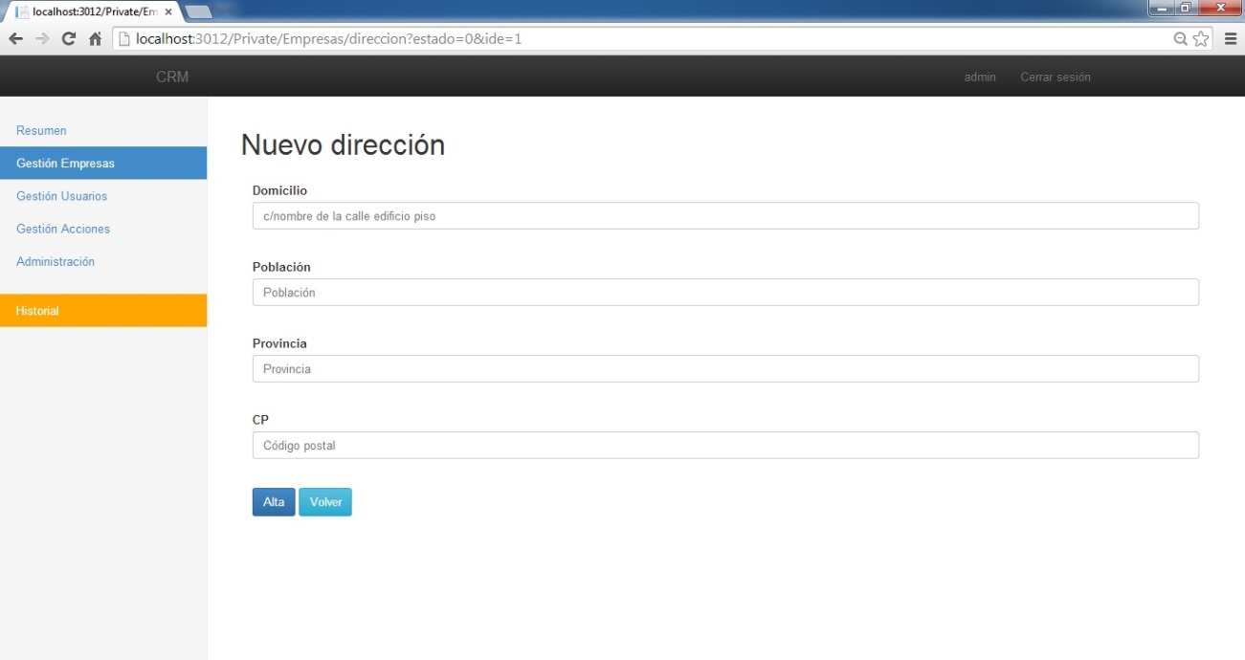
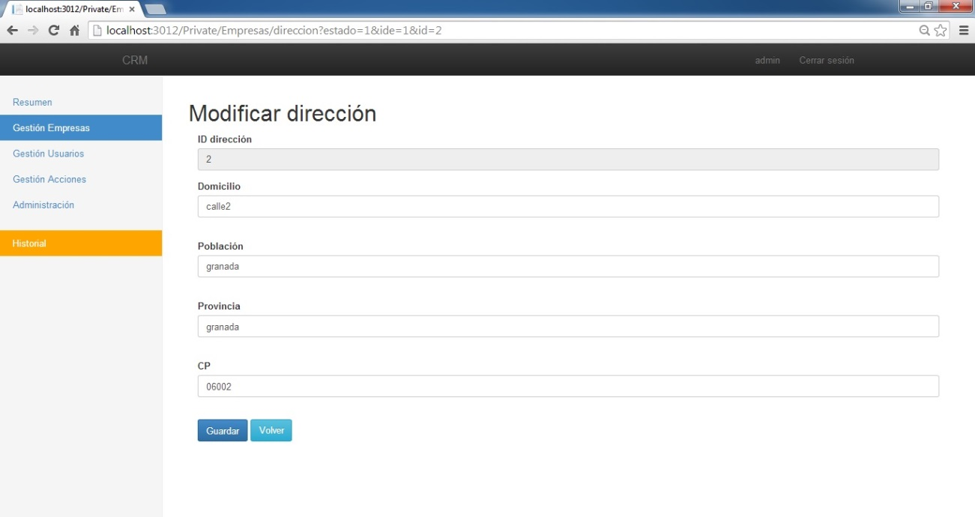
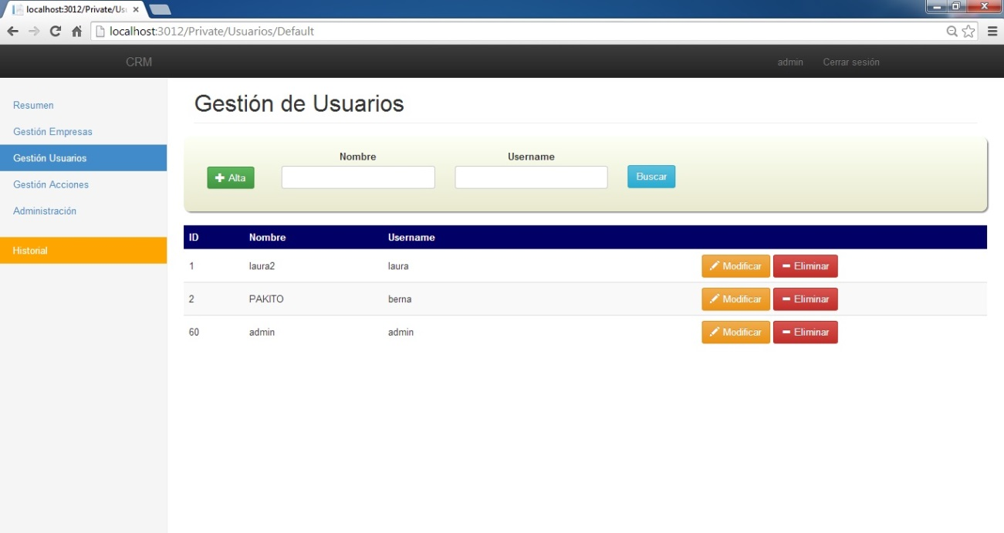
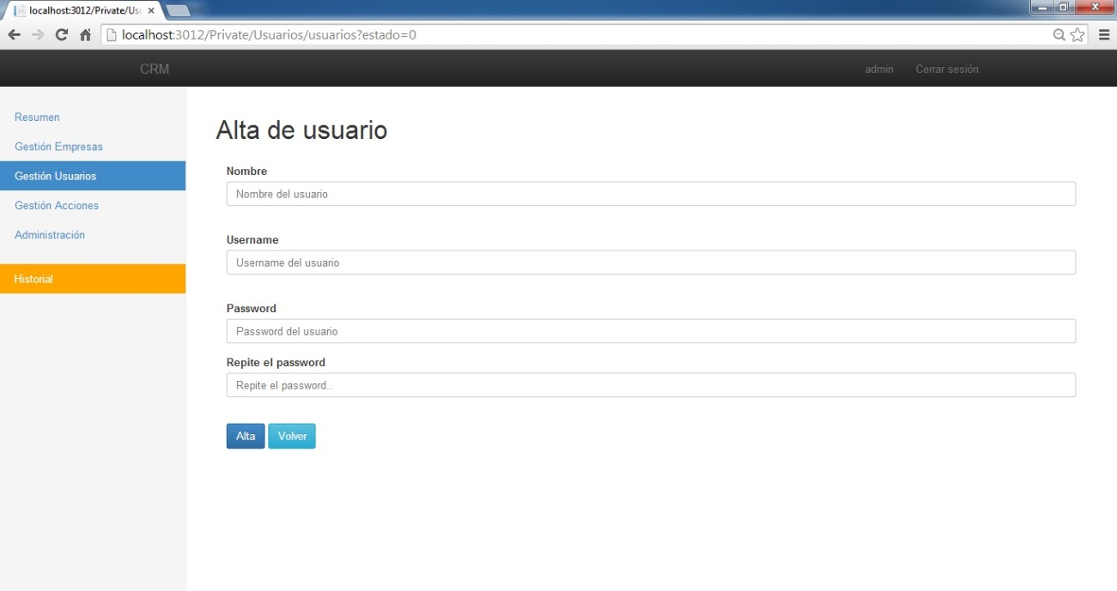
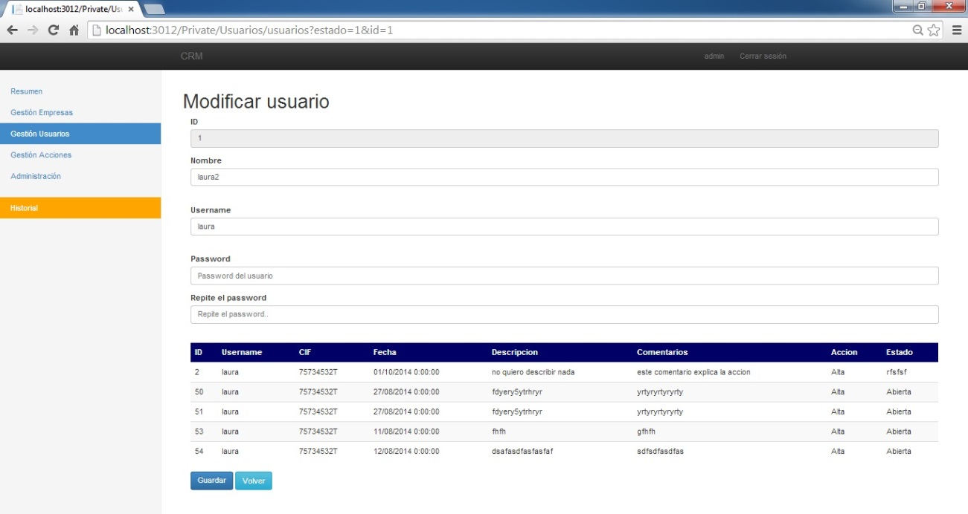
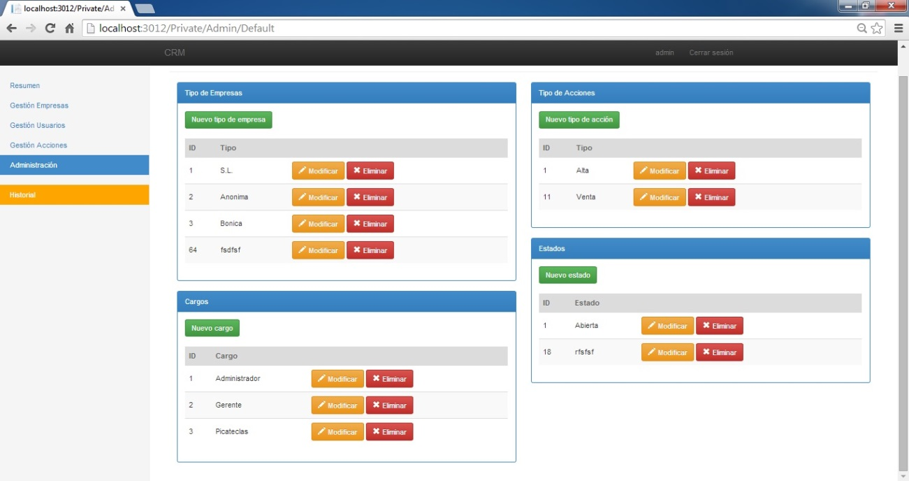
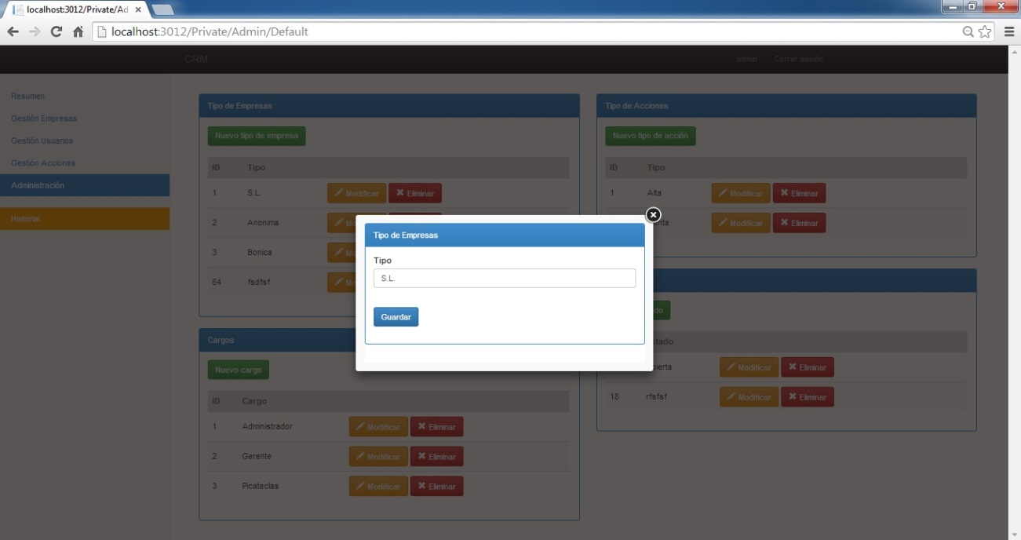

MANUAL DE USUARIO

APLICACIÓN DE GESTIÓN


Alumnos:
Laura Rodríguez Mora
Bernabé Navarro Romera

ÍNDICE
Iniciar sesión en la aplicación 3
Resumen 3
Gestión de acciones 4
Búsqueda avanzada 4
Nueva acción comercial 5
Eliminar acción comercial 6
Modificar acción comercial 6
Gestión de empresa 7
Búsqueda avanzada 7
Nueva empresa 8
Eliminar empresa 9
Modificar empresa 9
Gestión de contactos 10
Búsqueda avanzada 11
Nuevo contacto 11
Eliminar contacto 12
Modificar contacto 12
Gestión de direcciones 13
Nuevo dirección 13
Modificar dirección 14
Gestión de usuarios 14
Nuevo usuarios 15
Eliminar usuarios 15
Modificar usuarios 16
Administración 17
Alta de un nuevo tipo 17
Baja y Modificación 18

Iniciar sesión en la aplicación
Para poder acceder a la aplicación es necesario introducir los datos de usuario y contraseña. Si no dispone de usuario puede darse de alta desde la opción de registrar en la barra superior a la derecha.

Resumen
Al acceder a la aplicación nos llevará a la página de inicio donde se mostrará un resumen de la información que se gestiona. En el panel de la izquierda tenemos el menú de navegación para acceder a las distintas secciones de la aplicación.

Gestión de acciones
La página de gestión de acciones comerciales inicial está separada en dos partes. En la parte superior encontrará las opciones de alta y de búsqueda avanzada o búsqueda mediante filtros.

Búsqueda avanzada
Para realizar la búsqueda, introduzca los valores por los que desea filtrar en la parte superior.

Nueva acción comercial
Para dar de alta una nueva acción comercial haga click en el botón de alta de la pantalla principal de gestión de acciones.
Nos llevará a una nueva pantalla donde podremos introducir los datos pertinentes de la nueva acción comercial.

Eliminar acción comercial
Desde la pantalla principal de gestión de acciones puede eliminar las acciones comerciales. Al lado de cada registro de la tabla encontrará dos botones que le permitirán eliminar y modificar la acción comercial deseada.

Modificar acción comercial
Para modificar una acción comercial localice la acción desde la pantalla principal de gestión de acciones y luego pulse en el botón modificar del registro correspondiente.
A continuación se le mostrarán los datos de la acción comercial. Modifique los que considere necesarios y pulse en el botón guardar.

Gestión de empresa
La página de gestión de empresas inicial está separada en dos partes. En la parte superior encontrará las opciones de alta, búsqueda avanzada o búsqueda mediante filtros y gestión de contactos.

Búsqueda avanzada
Para realizar la búsqueda, introduzca los valores por los que desea filtrar en la parte superior.

Nueva empresa
Para dar de alta una nueva empresa haga click en el botón de alta de la pantalla principal de gestión de empresas.
Nos llevará a una nueva pantalla donde podremos introducir los datos pertinentes de la nueva empresa.

Eliminar empresa
Desde la pantalla principal de gestión de empresas puede eliminar las empresas. Al lado de cada registro de la tabla encontrará dos botones que le permitirán eliminar y modificar la acción comercial deseada.

Modificar empresa
Para modificar una empresa localice la empresa desde la pantalla principal de gestión de empresas y luego pulse en el botón modificar del registro correspondiente.
A continuación se le mostrarán los datos de la empresa. Modifique los que considere necesarios y pulse en el botón guardar.

Gestión de contactos
Para acceder a la gestión de contactos previamente debe de acceder a la gestión de empresas. Una vez allí haga click en el botón de gestión de contactos.
La página de gestión de contactos inicial está separada en dos partes. En la parte superior encontrará las opciones de alta, búsqueda avanzada o búsqueda mediante filtros y gestión de contactos.

Búsqueda avanzada
Para realizar la búsqueda, introduzca los valores por los que desea filtrar en la parte superior.

Nuevo contacto
Para dar de alta un nuevo contacto haga click en el botón de alta de la pantalla principal de gestión de contactos.

Eliminar contacto
Desde la pantalla principal de gestión de contactos puede eliminar los contactos. Al lado de cada registro de la tabla encontrará dos botones que le permitirán eliminar y modificar los contactos deseados.

Modificar contacto
Para modificar una empresa localice la empresa desde la pantalla principal de gestión de empresas y luego pulse en el botón modificar del registro correspondiente.
A continuación se le mostrarán los datos del contacto. Modifique los que considere necesarios y pulse en el botón guardar.

Gestión de direcciones
Para acceder a la gestión de direcciones previamente debe seleccionar la empresa en la página de gestión de empresas y darle al botón de modificar.
Separado en tres secciones encontrará la información de la empresa. Datos generales de la empresa, direcciones y contactos asociados.

Nuevo dirección
Para dar de alta una nueva dirección haga click en el botón de alta de la pantalla de modificar empresa, en la sección de direcciones. Le llevará a una nueva pantalla donde podra introducir los datos de la dirección.

Modificar dirección
Para modificar una dirección, localice la dirección desde la pantalla principal de modificar empresa y luego pulse en el botón modificar del registro correspondiente. Le llevará a nueva pantalla donde podrá editar los datos correspondientes. Al terminar pulse el botón guardar.

Gestión de usuarios
La página de gestión de usuarios inicial está separada en dos partes. En la parte superior encontrará las opciones de alta y de búsqueda avanzada o búsqueda mediante filtros.

Nuevo usuarios
Para dar de alta un nuevo usuario haga click en el botón de alta de la pantalla de gestión de usuarios Le llevará a una nueva pantalla donde podra introducir los datos de la dirección.

Eliminar usuarios
Desde la pantalla principal de gestión de usuarios puede eliminar los usuarios. Al lado de cada registro de la tabla encontrará dos botones que le permitirán eliminar y modificar los contactos deseados.

Modificar usuarios
Para modificar un usuario, localice el usuario desde la pantalla principal de gestión de usuarios y luego pulse en el botón modificar del registro correspondiente. Le llevará a nueva pantalla donde podrá editar los datos correspondientes. Al terminar pulse el botón guardar.

Administración
La página de administración ofrece la posibilidad de gestión cargos, tipos de empresa, tipos de acciones y estados.

Alta de un nuevo tipo
Hay una caja para cada tipo a tratar y cada caja tiene un botón verde para el alta. Al pulsarlo le saltara una ventana donde podrá introducir el valor.

Baja y Modificación
Para eliminar o modificar un registro, pulse en los botones modificar y eliminar (botón naranja y rojo correspondientemente) de cada caja.
Historial
En esta sección podrá ver las acciones que se han llevado a cabo durante la sesión en ejecución.
